上海市奉贤区2012届高三4月调研考试（二模）
生命科学
本卷分为Ⅰ卷和Ⅱ卷选择题与简答题两部分，全卷共12页。满分150分。考试时间为120分钟。答题前，考生务必在答题纸上用钢笔或圆珠笔清楚填写姓名、准考证号。答案必须全部写在答题纸上，写在试卷上一律不给分。

第Ⅰ卷 (共60分)
一、选择题：（每小题2分，共60分，每题只有一个正确答案）
1、下列物质中不含有含氮碱基的是--------------------------------------------------------------（ ）
A．磷脂 B．ATP C．核酸 D．丙氨酸
2、溶酶体具有细胞内消化功能，其内部水解酶的最适pH在5.0左右，下列叙述错误的是（ ）
A．溶酶体内的水解酶是由核糖体合成的
B．溶酶体执行功能时伴随其膜组分的更新
C．细胞质基质中的H+被转运到溶酶体内需消耗能量
D．正常生理状态下溶酶体对自身机体的细胞结构无分解作用
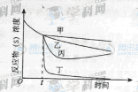
3、某一不可逆化学反应（）在无酶和有酶催化时均可以进行，当该反应在无酶条件下进行到时间t时，向反应液中加入催化该反应的酶。下图中能正确表示加酶后反应物浓度随反应时间变化趋势的曲线是---------------------------------（ ）
A.甲 B.乙 C.丙 D.丁
4、下列哪项不是RNA的功能是-------------------------------------------------------------------（ ）
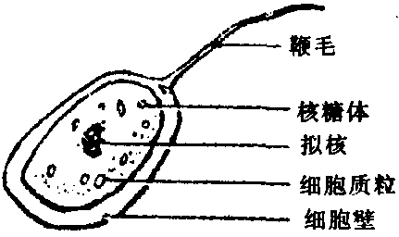
A．作为某些病毒的遗传物质 B．作为某些细菌的遗传物质
C．催化某些代谢反应 D．作为基因表达的媒介
5、右图所示最可能是------------------------------------------------（ ）
A．哺乳动物的精子 B．原生动物
C．病毒 D．细菌
6、下列能说明某细胞已经发生分化的是-------------------------------------（ ）
A．进行ATP的合成 B．进行mRNA的合成
C．存在血红蛋白 D．存在纤维蛋白原基因
7、某一核酸中=1，据此推断该核酸是-----------------------------------------------（ ）
A．单链DNA B．双链DNA
C．RNA D．单链DNA或双链DNA
8、单细胞动物以整个细胞感受光、热、电和化学物质的刺激，而人和高等动物则通过自身特定的感受器获取这些信息。下列说法错误的是-----------------------------------------------（ ）
A．人类的舌尖对甜味最敏感
B. 蛇类的颊窝感受周边动物散发出的热能
C. 人体热能以红外线的形式传送出去的
D. 昆虫的味觉毛分布于足的末端和触角
9、下列有关“一定”的说法正确的是--------------------------------------------------------------（ ）
①光合作用一定要在叶绿体中 ②生长素对植物生长一定起促进作用
③没有细胞结构的生物一定是原核生物 ④酶催化作用的最适温度一定是37℃
⑤有氧呼吸一定在线粒体中
⑥两个种群间的隔离一旦形成，这两个不同种群的个体之间一定不能进行交配
⑦与双缩脲试剂发生紫色反应的物质一定是蛋白质
⑧用班氏试剂检验某植物组织样液，水浴加热后出现红黄色，说明该样液中一定含有葡萄糖
A．全部正确 B．有一个正确 C．有三个正确 D．全都不对
10、下列关于无籽西瓜与无籽番茄的说法正确的是--------------------------------------------（ ）
A．利用无籽西瓜与无籽番茄所在的植株枝条进行扦插，新植株仍然能够结出的无籽果实
B．无籽西瓜与无籽番茄由于没有种子，需要年年重新育种
C．无籽西瓜与无籽番茄的发育都离不开生长素的作用
D．无籽西瓜与无籽番茄的培育基本原理相同
11、关于现代生物技术应用的叙述，错误的是-----------------------------------------------（ ）
A．发酵工程是人类最早进行的生物工程
B．细胞融合技术可用于克隆动物和制备单克隆抗体
C．植物组织培养时培养基中生长素和细胞分裂素的浓度比值大，形成根
D．动物细胞培养技术可用于转基因动物的培养
12、下列关于生物多样性的描述错误的是-----------------------------------------------------（ ）
A．同一物种内，基因和基因型的多样性称为遗传多样性，能为物种提供进化的材料
B．假设一个群落有三个物种，个体数分别为10、5、3，则辛普森多样性指数为0.5864
C．物种的种类越多，辛普森指数越大
D．生境的多样性是生态系统多样性形成的基础
13、右图中，甲图为某哺乳动物体细胞中部分染色体及其上的基因示意图，乙、丙、丁图为该动物处于不同分裂时期的染色体示意图。下列叙述正确的是------------------（ ）
A．判断该动物是否为纯合子应选用另一雌性动物与其测交
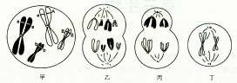
B．乙细胞和丙细胞分裂时均可以发生基因重组
C．甲细胞产生的基因突变可通过卵细胞传递给子代
D．丁产生的子细胞中的基因组成是aB和aB
14、为研究酵母菌的呼吸方式，某生物小组制作了如下图中a~f所示装置，下列判断不合理的是-------------------------------------------------------------------------------------------------------（ ）
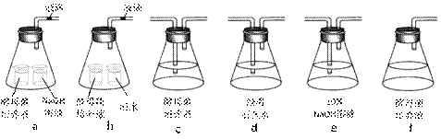
A．若a装置液滴不移动，b装置液滴右移，说明酵母菌仅进行无氧呼吸
B．若a装置液滴左移，b装置液滴右移，说明酵母菌仅进行有氧呼吸
C．连接e→d→c→d，并从e左侧通气，可验证酵母菌进行了有氧呼吸
D．在f中的液面有石蜡油，并形成油膜，连接f→d，并d中石灰水变浑浊，可验证酵母菌进行了无氧呼吸
15、《物种起源》出版已有150年，但依然深深影响着现代科学研究，达尔文-----（ ）
①提出了适者生存，不适者被淘汰的观点 ②提出了用进废退的理论
③认为种群是生物进化的基本单位 ④认识到变异广泛存在并能遗传给后代
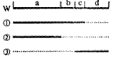
A.①③ B. ②④ C. ①④ D. ②③
16、已知a、b、c、d是某细菌DNA片段上的4个基因，右图中W表示野生型，①、②、③分别表示三种缺失不同基因的突变体，虚线表示所缺失的基因。若分别检测野生型和各种突变体中某种酶的活性，发现仅在野生型和突变体①中该酶有活性，则编码该酶的基因是---------------------------------------（ ）
A．基因a B．基因b C．基因c D．基因d
17、右图表示叶绿体色素吸收光能的情况。根据此图并结合所学知识，以下说法中正确的是（ ）
①类胡萝卜素和叶绿素分布在类囊体薄膜上
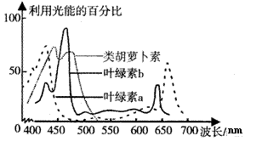
②在晚间用大约550nm波长的绿光照射行道
树，目的是通过植物光合作用以增加夜间空
气中的氧气浓度
③据图可知，用白光中450nm左右波长的光
比白光更有利于提高光合作用强度．
④在层析液中，类胡萝卜素的溶解度大于叶
绿素
⑤土壤中缺乏镁时，420nm~470nm左右波长
的光的利用量显著减少
⑥由550nm波长的光转为670nm波长的光后，叶绿体中C₃的量减少
A．①③④⑤ B．②③④⑤ C．①④⑤⑥ D．①②④⑤
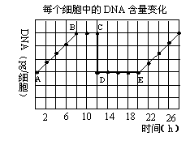
18、右图为人工培养的肝细胞中DNA含量随时间
变化的曲线，培养中所有细胞都处于细胞周期的同
一阶段。以下分析正确的是--------------（ ）
A．人工培养肝细胞的细胞周期是12小时
B．DE段一般不会发生基因突变
C．AB段主要变化是核仁核膜消失
D．在BC段细胞内可能会发生基因重组
19、下图为精原细胞增殖以及形成精子的过程示意图。图中标明了部分染色体与染色体上的基因。设①③细胞都处于染色体的着丝点向两极移动的时期。下列关于图解叙述正确的是-------------------------------------------------------------------------------------------------------- ( )
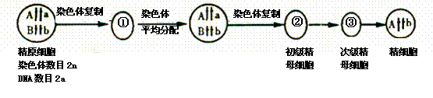
A.②有姐妹染色单体，①③也可能有姐妹染色单体
B.②中有同源染色体，染色体数目为2n， DNA数目为4a
C.③中无同源染色体，染色体数目为n， DNA数目为2a
D．①中有同源染色体，染色体数目为2n，DNA数目为4a
20、下列关于生物大分子的叙述错误的是-----------------------------（ ）
A.由M个氨基酸构成的一个蛋白质分子，含N条肽链，其中Z条是环状肽链，这个蛋白质
分子完全水解共需要M-Z-N个水分子
B.在小麦细胞中由A、G、T、U四种碱基参与构成的核苷酸的种类有6种
C.甲硫氨酸的密码子是AUG,则转运该氨基酸的tRNA一端的裸露的三个碱基是UAC
D.某多肽链的氨基酸数目为51，则翻译成这个多肽链的mRNA上的碱基至少有153个
21、在某海岛上，每5000人中有500名男子患红绿色肓。则该海岛上的人群（设男女性比为1：1）中，女性携带者的数量为每5000人中有-----------------------------（ ）
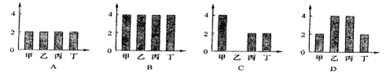
A．800人 B．900人 C．1200人 D．1800人

22、下面柱状图表示的是某生物细胞在分裂期中各项统计数据，其中甲、乙、丙、丁依次代表染色体数、染色单体数、DNA分子数、中心体数，其中正确的是------------（ ）

23、对于人类的某种遗传病，在被调查的若干家庭中发病情况如下表。据此所作推断，最符合遗传基本规律的一项是（注：每类家庭人数150～200人，表中＋为发现该病症表现者，－为正常表现者）--------------------------------------------------------（ ）
A．第Ⅰ类调查结果说明，此病一定属于X染色体显性遗
类别 | Ⅰ | Ⅱ | Ⅲ | Ⅳ
父亲 | ＋ | － | ＋ | －
母亲 | － | ＋ | ＋ | －
儿子 | ＋－ | ＋ | ＋ | ＋－
女儿 | ＋－ | － | ＋ | －
传病
B．第Ⅱ类调查结果说明，此病一定属于常染色体隐性遗
传病
C．第Ⅲ类调查结果说明，此病一定属于隐性遗传病
D．第Ⅳ类调查结果说明，此病一定属于隐性遗传病
24、为了研究兴奋在神经元轴突上的传导是单向的还是双向的，取新鲜的神经—肌肉标本（实验期间用生理盐水湿润标本），设计了下面的实验装置图（C点位于两电极之间的正中心）。在图中A、B、C、D四点分别给以适宜的刺激，无法得出正确结论的刺激点是-------（ ）
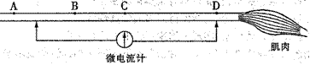
25、某植物体细胞内染色体数为16条，在正常情况下不同细胞在不同时期的DNA分子数是不同的，据下面所提供的DNA数目，选择正确答案---------------------------------（ ）
时期I | →Ⅱ | →Ⅲ | →Ⅳ
16（A细胞） | 32 | 16 | 8（B细胞）
16（C细胞） | 32 | 16（D细胞）
8（E细胞） | 16（F细胞）
A．A细胞是卵细胞 B．C细胞是精细胞
C．E细胞是顶芽上的某个细胞 D．F细胞是受精卵
26、已知豌豆红花对白花、高茎对矮茎、子粒饱满对子粒皱缩为显性，控制它们的三对基因位于三对染色体上。以纯合的红花高茎子粒皱缩与纯合的白花矮茎子粒饱满植株杂交，F₂代理论上为---------------------------------------------------------------------------------------------（ ）
①12种表现型 ②高茎子粒饱满：矮茎子粒皱缩为15：1
③红花子粒饱满：红花子粒皱缩：白花子粒饱满：白花子粒皱缩为9：3：3：1
④红花高茎子粒饱满：白花矮茎子粒皱缩为27：1
A．①② B．①③ C．②④ D．③④
27、下列对人体生命活动的叙述正确的是-------------------------------------------------------( )
①对于较重的糖尿病患者，除了控制饮食外，还需按照医生的要求注射胰岛素进行治疗
②对于高烧不退的病人，在对症下药治疗的同时，还可以采用加盖棉被，增加排汗量来辅助降低体温 ③当人体摄取食盐较多时，肾可通过尿排出多余的钠，摄取食盐少时，尿中几乎不含NaCl，因此人体的钠的排出量几乎等于摄入量 ④如果支配某一肢体的传入神经及中枢完整，而传出神经受损，那么该肢体受到针刺时没有感觉但能运动
A．①③ B．②④ C．①④ D．②③
28、据报道，PBA和TUDCA两种化合物有助于糖尿病治疗，这两种药物可以缓解“内质网压力”(指过多的物质如脂肪积累到内质网中使其出错的状态)和抑制JNK基因活动，以恢复Ⅱ型糖尿病患者的正常血糖浓度，已用Ⅱ型糖尿病小鼠进行实验并获得成功。下列对此分析不正确的是-------------------------------------------------------------------------------------------( )
A．肥胖与Ⅱ型糖尿病的病因有关
B．JNK基因活动受抑制是Ⅱ型糖尿病的另一病因
C．内质网功能的出错，影响了胰岛素的加工
D．Ⅱ型糖尿病小鼠胰岛素的进一步加工和分泌与高尔基体有关
29、小白鼠是恒温动物，下丘脑是其体温调节的中枢，用一定方法破坏其下丘脑之后，符合此小白鼠生理状况的是----------------------------------------------------------------（ ）
40 20 0 环境温度
酶反应速率
40 20 0 环境温度
耗氧量
40 20 0 环境温度
耗氧量
40 20 0 环境温度
酶反应速率

① ② ③ ④
A．①③ B．②④ C．②③ D．①④
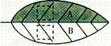
30、现采用如图所示方法测定植物叶片光合作用强度，将对称叶
片的一半遮光(A)，另一半不遮光(B)，并采用适当的方法阻止A、
B间物质和能量的转移。在适宜光照和温度下照射一段时间，在
A、B中截取对应部分相等面积的叶片，烘干称重，分别记作m1
和m2，单位mg/(dm2·h) 。下列说法正确的是-------（ ）
A.该方法在未测出呼吸作用强度的条件下，能测出实际光合作用的强度
B.(m2–m1)表示B叶片被截取的部分在光照时间内有机物的积累量
C.m2表示被截取的部分在光照时间内净光合作用的大小
D.m1表示被截取的部分在光照时间内呼吸作用的大小
第Ⅱ卷 （共90分）
二、综合分析题：（90分）
（一）回答关于生命结构基础的相关问题：（11分）
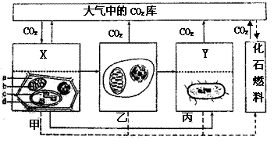
图一
31、图一中甲、乙、丙分别表示生态系统中的生产者、消费者和分解者，其中X与甲中图示生物类群的能量来源不同，X代表的生物为_________________；丙中图示生物与乙图相比，其细胞结构最主要的特点是____ ____________。
32、大气中的CO₂在甲中图示的_________处（在a~d中选择）合成有机物，在此生理过程
中，伴随的能量变化是 。能合成ATP的场
所是 （在a~d中选择）。
抗生素主要是通过干扰细菌等病原微生物的代谢过程，而影响其结构和生理功能，从而达到抑杀病原微生物的目的。（如图二）
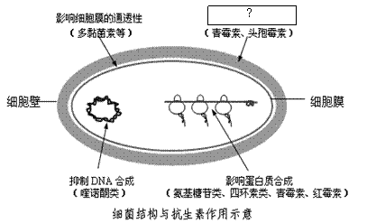

图二
33、从来源看，抗生素可以来源于微生物，也可以来源于动植物，如：青霉素来源于 (微生物)，它的作用是
34、欲大量大幅度提高青霉素有效含量，通常采用 方法，得到高产菌株。
若想运用基因工程、发酵工程大量获得悬铃木细胞分泌的抗生素X，请简述其操作方法：
。

（二）凤眼莲原产南美州，作为入侵生物对我国生态环境构成威胁。科研人员对生长于江苏南京的凤眼莲进行光合作用特性的研究。当光增强到一定程度时，光合强度就不再增加，这时的光强度是光合作用光饱和点；当光减弱到一定限度时，光合强度就测不出来(光合强度和呼吸强度正好相等，比值为1)，这时的光强度称为光合作用光补偿点。图一和图二分别是通过实验测得凤眼莲叶片光合作用强度与光照强度、温度的关系，实验时间为8月某晴天上午9时进行，此时自然光强度为500lx。图三和图四是研究人员研究凤眼莲叶片中物质或生理过程的变化所绘制的曲线。据图分析：（9分）
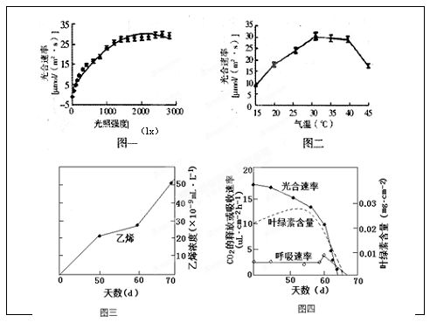
35、当光照强度从饱和点2458(lx)到2800(lx)时，叶片光合速率仍没有明显下降，说明凤眼莲对强光环境 ，与原产地相比较，该地区凤眼莲光合强度主要限制因素是 。据图二，凤眼莲最适光合温度范围为 。温度对光合速率影响主要表现在光合作用的 阶段。
36、科研人员对生长该地的凤眼莲、玉米的光合作用特性进行测量，获得如下数据：（净光合速率是以单位面积的植物叶片在单位时间内进行光合作用释放的O₂的量来表示）
与玉米相比较，能充分说明凤眼莲生长较快的原因有：
 | 凤眼莲 | 玉米
光饱和点lx | 2458 | 2550
最大净光合速率μmol／(m²·s) | 34.50 | 30.36
光补偿点lx | 20.25 | 29.75
①最大净光合速率高，强光条件下能大量积累有机物；②
37、假设植物光合作用制造和积累的有机物都是葡萄糖，根据凤眼莲和玉米的测量结果，两者有机物的最大净光合量的差值为 μg／(m2·s)。
38、处于图三状态的植物叶片可能正处于 过程中，图四显示叶片光合速率下降的主要原因之一是 。
（三）回答下列关于人体内环境稳态调节的问题。（12分）
Ⅰ. 脑水肿常用糖皮质激素类药物（如地塞米松）进行脱水治疗，其副作用是停药后会出现反弹。据报道，促皮质激素（ACTH）的治疗效果远远高于糖皮质激素类药物。图为糖皮质激素分泌的分级调节示意图，甲和乙表示相应的器官，请据图回答：
39、图中乙表示的器官是 ,激素CRH的名称为 。
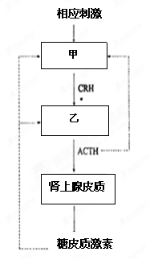
40、糖皮质激素可促进非糖物质转化为糖，抑制糖的分解，
则其作用效果与 （激素）相同。
41、糖皮质激素的分泌受ACTH的调控，同时其分泌量增加
会 （促进／抑制）ACTH的分泌，这种调节方式为
。
42、脑水肿的形成原因主要是：毛细血管壁通透性增加，
一些蛋白质进入脑组织液中，导致其渗透压 ，
进而引起脑组织液总量增加。
Ⅱ.关心你的血糖、关心你的血脂、关心你的血压，就是关心
你的健康。
43. 人体小肠上皮细胞对葡萄糖的吸收属于_________的过程，
小肠上皮细胞中的葡萄糖浓度比血液中的高，葡萄糖由上皮细
胞进入血液，驱动该转运过程的动力来自于_____________（填
“葡萄糖浓度差”或“ATP的水解”）。随着血糖浓度的上升，肝细胞和肌细胞上的受体与胰岛素结合，迅速合成肝糖原和肌糖原，使血糖下降，该过程体现了细胞膜的 功能。
44.当血液中胆固醇含量偏高，而携带胆固醇的 脂蛋白含量过低时，多余的胆固醇会沉积在动脉的内壁上，导致管腔变小，外周阻力增大，使收缩压 ，舒张压 。
（四）艾滋病病毒（HIV）是一种RNA病毒。下图表示HIV通过T淋巴细胞表面的CD₄受体识别T淋巴细胞并侵染的过程，其中①～⑧表示相关的生理过程。请据图分析回答：（12分）
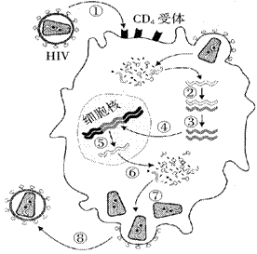
45、T细胞表面CD₄受体的化学本质是 。该病毒以 的方式进入人体T淋巴细胞，然后在细胞的 （细胞器）的有关酶的作用下脱衣壳，释放出病毒核酸。
46、与③过程相比，②过程中特有的碱基配对方式是 。②过程的完成需要 的催化。
47、科学家正在研究将病毒引诱到能导致其死亡的人体“陷阱”细胞中，以防止病毒增殖。他们用CD₄受体修饰过的成熟红细胞引诱HIV识别并侵染，取得了阶段性的成果。请简要说明其机理： 。
48、HIV感染人体过程中的遗传信息的流动过程，与人体自身遗传信息的流动过程相比，HIV特有的有： （用箭头和文字表示）。
49、病毒一旦进入到宿主细胞内部，体液中的抗体就不能发挥作用，而T淋巴细胞受靶细胞刺激而迅速增殖分化出记忆T细胞和 ，后者细胞的作用是既能分泌淋巴因子杀死靶细胞，又能 。
50、对于微生物传染病的预防措施有 、 和保护易感人群，而通过 来保护易感人群是目前预防微生物传染病最有效的措施。
（五）在离体实验条件下单条神经纤维的电位测量方法如左图所示，右图为神经纤维受刺激后的电位变化示意图如右图。回答下列问题：（8分）
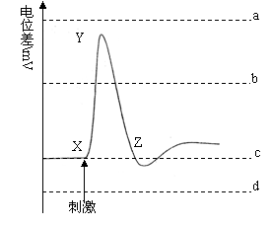
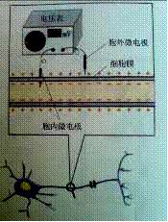
图一
51、静息时，神经纤维膜内外的电位状况是 ，在这一电位状况时，Na⁺和K⁺ 在膜内外分布情况不同，其中膜外 浓度高于膜内。
52、a、b、c、d中电位差为0mV的是___________。此时，Na+ （填“内”或“外”）流， （填“消耗”或“不消耗”）能量。
53、当神经纤维的某一部分受到刺激产生兴奋并向前传导时，细胞膜外电流方向与兴奋传导的方向________(填“相反”或“相同”)。
54、已知神经细胞释放的乙酰胆碱（兴奋性神经递质）与肌细胞上的受体结合，使肌细胞收缩，随后乙酰胆碱很快被胆碱脂酶分解，肌细胞恢复舒张状态。美洲箭毒有与乙酰胆碱争夺受体的作用，若美洲箭毒进人人体，其作用的效应是 。
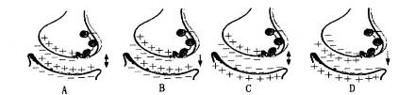
55、已知突触小体释放的某种递质与突触后膜结合，可导致突触后膜Cl⁻内流，使下一个神经元产生抑制。能正确表示突触前膜释放该种递质时、突触后膜接受该种递质后的膜电位状况以及信息的传递方向的图示是( )

（六）回答下列有关生物进化的问题。（8分）
材料1：
56、下图中由于河道改变将种群隔离开来，使它们之间彼此不能往来接触，失去了交配的机会。长期的自然选择使它们形成了两个新物种甲和乙。下列相关说法正确的是（ ）
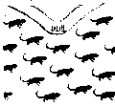
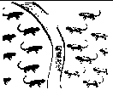
甲
乙

A．上述过程说明地理隔离是新物种形成的标志
B．甲、乙两个种群的基因库存在较大的差异，不能进行基因交流
C．甲、乙两个种群存在地理隔离，但两种群的基因频率相同
D．甲、乙种群存在生殖隔离，两个种群基因库组成完全不同
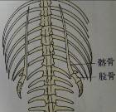
57、下图为蟒蛇的残余后肢骨，说明痕迹器官的存在，也是 为生物进化提供的一项重要证据。

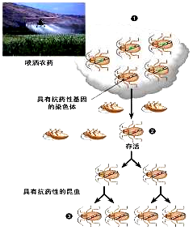
材料2：科学家已完成对蚊虫和疟原虫的基因组测序，之所以值得研究是因为它们共同传递疟疾，每年在全球热带地区有300万人死于疟疾，其中有100万以上的儿童。1960年WHO发起灭绝传播疟疾的蚊虫运动。在蚊虫滋生地喷洒杀虫剂DDT，早期的结果前途光明，相当少的毒药就能杀死99%的蚊虫。但这种势头不久就减弱了，灭绝计划也终止了，因为蚊虫已经成为“持久性的害虫”。小小的蚊虫怎么能挫败经费充足的一大群科学家的努力呢？
·
·
·
·
·
·
·
·
·
58、右图示意连续使用DDT后抗药性昆虫的比例变化，这一结果表明：
。
59、是杀虫剂创造了抗药性昆虫吗？试用现代进化理论评价之：
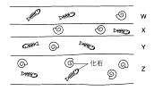
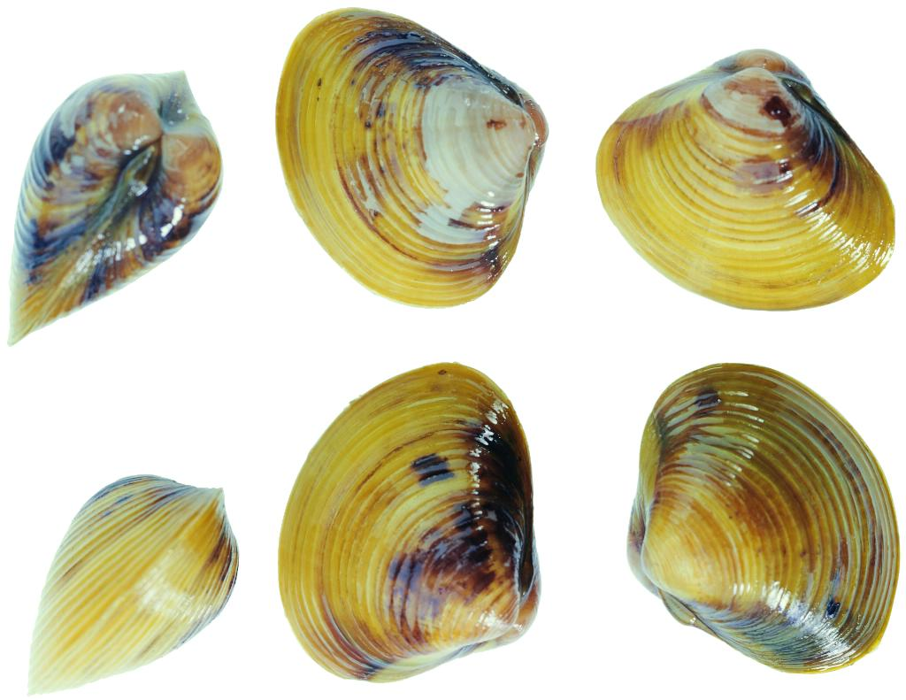
材料3：图戊显示四层埋藏着化石的岩石，W是离地表最近的
岩层。
60、最早期的化石埋藏在图中的哪层岩石中？_______。
61、这些化石是下列哪项的证据？_______________。
A．河蚌和鱼出现竞争 B．鱼捕食河蚌 C．河蚌由鱼进化而成 D．鱼和河蚌的进化
（七）阅读有关微生物的资料，请分析回答下列问题：（11分）
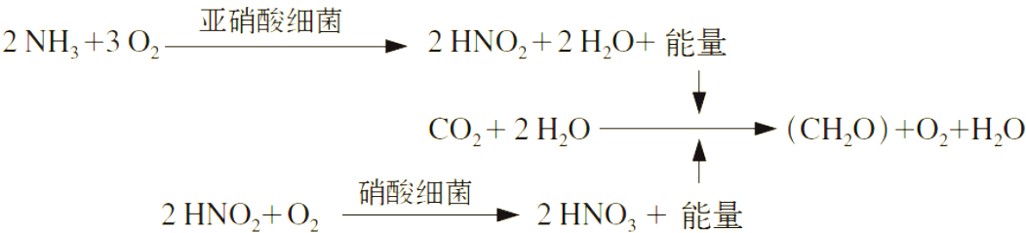
硝化细菌包括亚硝酸菌和硝酸菌，广泛存在于通气性较好的土壤中，在自然界氮循环中具有重要作用。土壤或水体中的有机物（如动物的排泄物或动植物的尸体）在分解过程会产生对动物毒性很强的氨，硝化细菌可将氨或铵盐氧化为易被植物吸收的硝酸盐。具体过程如下：

62、根据上述材料可知，硝化细菌的新陈代谢类型是 。硝化细菌通常以
方式增殖，当水体过于纯净时，硝化细菌会形成休眠体，这种休眠体被称为 。
63、对于混有硝化细菌、蓝藻和大肠杆菌的悬浮液，可利用选择培养基进行微生物筛选。在筛选硝化细菌时，其培养基成份包括 （以下材料供选择：H₂O、葡萄糖、纤维素、牛肉膏、（NH₄）₂SO₄、无机盐、琼脂、伊红-美蓝染料），接种后并放置于黑暗条件培养。如利用上述培养基筛选大肠杆菌菌落，则应另外添加的成份是 、 ，菌落特征为 。
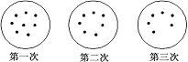
64、将采集自养殖池中的水样1ml稀释100倍，然后选取稀释后的水样1ml，接种于上述硝化细菌选择培养基上培养，一段时间后观察菌落并计数，实验重复三次结果如右图。该养殖池每毫升水含有硝化细菌
个菌落。
65、为降低致病菌对鱼的损害，向养殖池中施放了一定量的抗生素，反而可能会在短期内
会导致养殖池中的鱼大量死亡，请结合题中材料分析原因
。
（八）下图为患甲病（显性基因D，隐性基因d）遗传病的系谱，分析后回答问题（9分）
1
2
3
4
5
6
7
8
9
10
11
Ⅰ

Ⅱ

Ⅲ

66、甲病的遗传方式是 染色体 性遗传。Ⅲ-9号和Ⅲ-10号结婚，是否属于近亲结婚？ 。
控制人类ABO血型的基因位于第9号染色体上，甲病致病基因也位于第9号染色体上，已知Ⅰ-1号为A型血，Ⅰ-2号、Ⅲ-8号为B型血，Ⅱ-5号的血清与Ⅰ-1号、Ⅰ-2号的红细胞都会发生凝集，Ⅱ-3号的血型与Ⅱ-5号相同。又已知Ⅰ-1号和Ⅰ-2号再生一个孩子与Ⅱ-5号基因型相同的概率为4%（同时考虑甲病和血型）。
67、Ⅰ-1号、Ⅱ-4号和Ⅲ-9号的血型的基因型分别是 、 、 。
68、Ⅰ-1号和Ⅰ-2号再生一个孩子为B型血、但不患甲病的概率为 。
69、除了人的ABO血型系统外，在人类群体中，发现决定Rh血型的基因共有18种之多，但对每个人则仍然只有其中的两个基因成员。如果以18种复等位基因计算，则人类Rh血型基因型会有 种。

（九）为探究光照对植物根生长的影响，某科研小组利用水稻种子和其他相关器材设计了如下的实验装置进行研究，请回答下列问题：（10分）
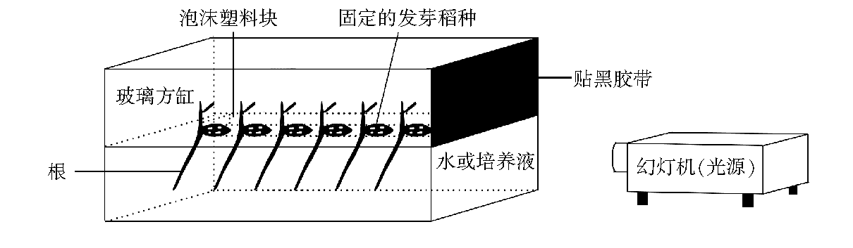
70、在适宜的温度下培养一段时间，能观察到图中根的生长现象，说明根的生长具有 。
实验装置中玻璃缸一侧贴黑胶带的目的是 。
71、若要利用将根水平放置的发芽水稻种子探究一定光照强度的单侧光和重力对根弯曲生长的影响程度，请简要描述实验思路，并预期实验结果和得出结论。
实验思路： 。
预期实验结果和得出结论：
① 。
② 。
③ 。

上海市奉贤区2012届高三4月调研考试（二模）生命科学答题纸
一、选择题（60分）
题号 | 1 | 2 | 3 | 4 | 5 | 6 | 7 | 8 | 9 | 10
答案
题号 | 11 | 12 | 13 | 14 | 15 | 16 | 17 | 18 | 19 | 20
答案
题号 | 21 | 22 | 23 | 24 | 25 | 26 | 27 | 28 | 29 | 30
答案
二、综合分析题（90分）
（一）11分
31、
32、
33、
34、

（3分）
（二）9分
35、
36、
37、 （2分）
38、
（三）12分
39、 40、
41、 42、
43、 44、
（四）12分
45、
46、
47、
48、
49、
50、

（五）8分
51、 52、
53、 54、 55、
（六）8分
56、 57、
58、
59、

（3分）
60、 61、
（七）11分

（2分）

64、
65、 （2分）
（八）9分
66、
67、
68、 （2分） 69、
（九）10分
70、
71、 （2分）
预期实验结果和得出结论：
① （2分）
② （2分）
③ （2分）

参考答案

一、选择题（60分）
1 | 2 | 3 | 4 | 5 | 6 | 7 | 8 | 9 | 10
D | D | D | B | D | C | D | D | D | C
11 | 12 | 13 | 14 | 15 | 16 | 17 | 18 | 19 | 20
B | C | C | B | C | B | C | B | B | A
21 | 22 | 23 | 24 | 25 | 26 | 27 | 28 | 29 | 30
A | D | D | A | D | D | A | B | B | A

二、综合分析题（90分）
（一）11分
31、化能自养生物（或硝化细菌等）； 无核膜包围的细胞核（无成形细胞核）
32、c； 活跃的化学能→稳定的化学能； abd（答全给分）
33、青霉菌 抑制细菌细胞壁的合成（或抑制细菌形成细胞壁的酶的合成）
34、人工诱变（或诱变育种）
①提取（或人工合成）悬铃木中控制抗生素X合成的目的基因（1分）
②目的基因与质粒结合，并导入细菌，筛选出能合成抗生素X的菌株（1分）
③再利用发酵工程生产抗生素X（1分）
（二）9分
35、适应能力强 光照强度 30-35℃（或30-40℃） 暗反应
36、②光补偿点低，弱光条件下也能积累有机物
37、124.2 （2分）
38、衰老 叶绿素含量下降
（三）12分
39、垂体 促皮质激素释放激素（或促肾上腺皮质激素释放激素或促糖皮质激素释放激素） 40、胰高血糖素和肾上腺素
41、抑制 （负）反馈调节 42、升高
43、主动运输 葡萄糖浓度差 信息传递（或信息交流）
44、 高密度脂蛋白 升高 升高
（四）12分
45、蛋白质（糖蛋白） 胞吞 溶酶体
46、U－A 逆转录酶
47、成熟的红细胞无细胞核、核糖体等结构，病毒在其中无法增殖
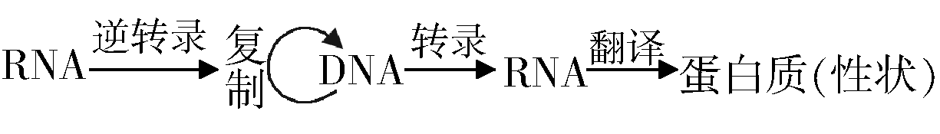
DNA
48、

49、致敏T细胞 又能与靶细胞密切接触，导致其细胞膜通透性增大而裂解死亡。
50、控制传染源 切断传播途径 接种疫苗
（五）8分
51、外正内负 Na+ 52、b 内 不消耗
53、相反 54、使肌肉瘫痪 55、B
（六）8分
56、B 57、比较解剖学
58、随着使用DDT次数的增加，带有抗药基因的个体比例也增加。
59、蚊虫种群中存在对DDT具有不同抗性能力的变异类型，DDT的选择导致抗性个体生存并将抗药基因遗传给后代，逐代提高了种群中抗药基因频率。杀虫剂不能创造新的抗药性状，而是定向选择各种变异并最后形成抗药新品种。（3分）
60、Z 61、D
（七）11分
- 需氧自养型 分裂生殖（二分裂） 芽孢
- H₂O、（NH₄）₂SO₄、无机盐、琼脂（2分）
葡萄糖（牛肉膏） 伊红美蓝染液 紫黑色有金属光泽
64、700
65、抗生素在杀灭致病菌的同时，使硝化细菌大量死亡，导致水体中对鱼毒性很强的氨含量剧增。（2分）
（八）9分
66、常 显 是 67、I^{A}i I^{B}i ii或I^{B}i
68、6%（6/100）（2分） 69、171
（九）10分
70、负向光性（背光性）
避免稻种芽接受单侧光照射，从而对根的生长产生影响
71、实验思路：在水稻根的正下方用一定光照强度的单侧光照射，在适宜条件下培养一段时间后观察根的弯曲方向（2分）
预期实验结果和得出结论：
①如果水稻根水平生长，则单侧光和重力对根弯曲生长的影响程度相同（2分）
②如果水稻根向上弯曲生长，则单侧光对根弯曲生长的影响程度大于重力（2分）
③如果水稻根向下弯曲生长，则单侧光对根弯曲生长的影响程度小于重力（2分）

